2 младшая группа № 1.
Тематическая неделя с 25 по 29 мая.
Тема: «Насекомые».
Понедельник Занятие по рисованию.
Тема: «Бабочки». Цель: формировать навыки работы с кистью.
Задачи: учить детей создавать выразительный образ бабочки техникой рисования гуашевыми красками, совершенствовать умение изображать округлые формы в сочетании с прямыми линиями и точками, развивать творческое воображение у детей, чувство цвета, закреплять умение детей различать и называть основные цвета, воспитывать интерес к рисованию. 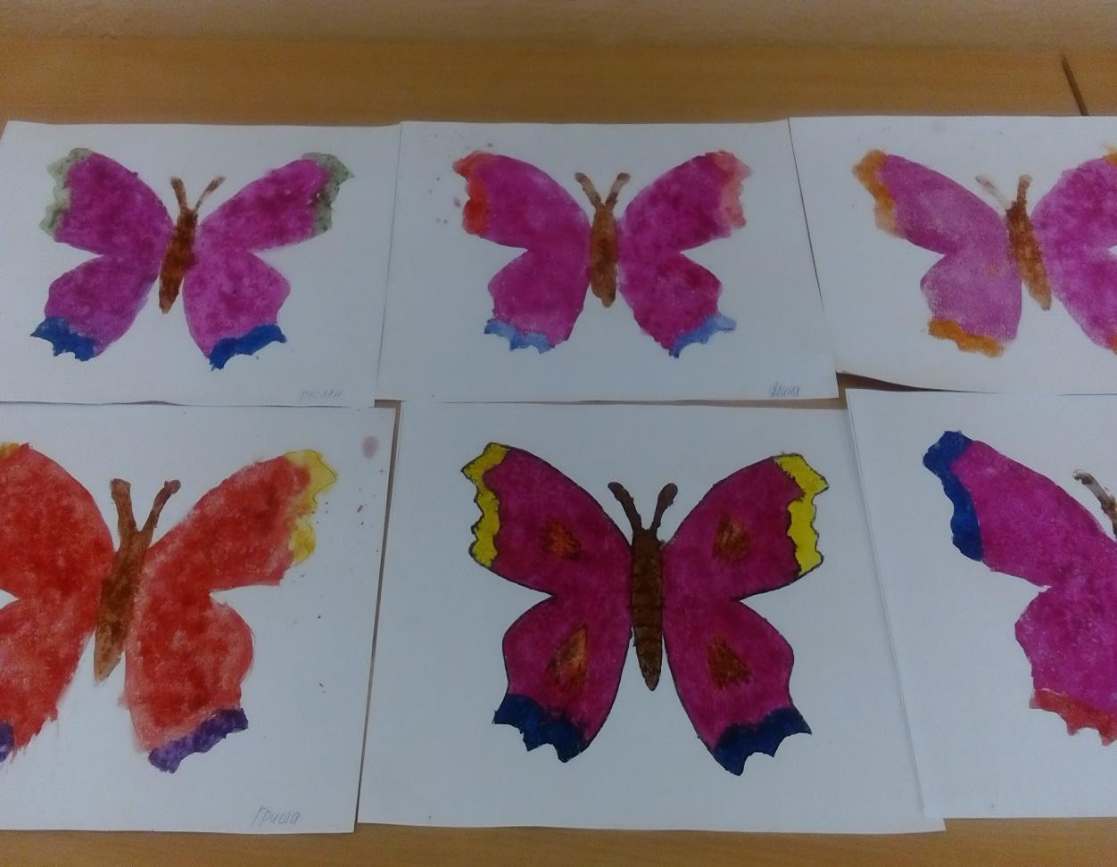
Вторник Занятие по развитию речи.
Тема: Составление рассказа по картине «Насекомые».
Цель: учить детей составлять небольшие рассказы по картине.
Задачи: продолжать учить детей составлять правильно небольшие предложения, четко проговаривая слова, отвечать на вопросы полными ответами, расширить знания детей о весенних изменениях в природе, о насекомых, различать виды насекомых, воспитывать бережное и заботливое отношение к насекомым, выделять характерные признаки, расширить словарный запас, развивать связную речь. 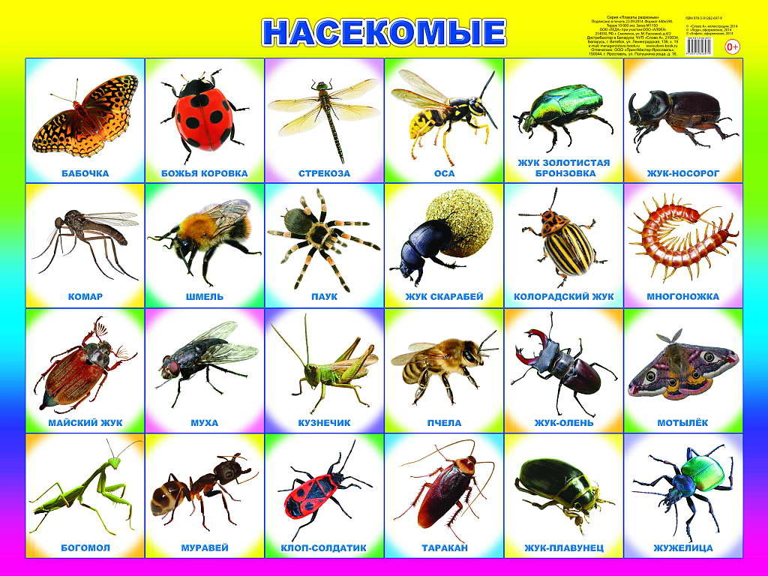
Среда Занятие по математике.
Тема: «Геометрические фигуры». Цель: формировать знания геометрических фигур.
Задачи: учить детей узнавать в окружающей обстановке предметы, сходные по форме, закрепить знание геометрических фигур круг, квадрат, треугольник, развивать умение определять величину предметов, учить различать количество предметов, формировать умение соотносить предметы по форме и цвету. 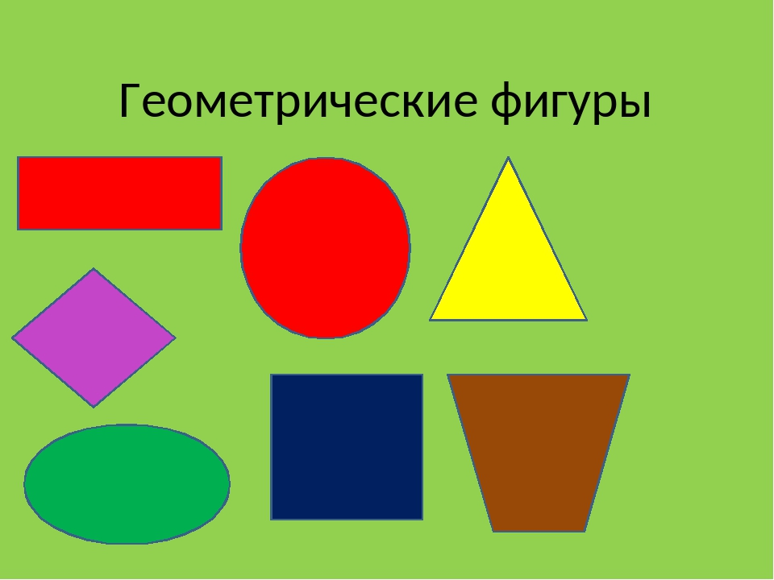
Четверг Работа с родителями.
Беседа на тему: «Насекомые». Расширить знания о насекомых, воспитывать бережное и заботливое отношение к насекомым, выделять характерные признаки. Чтение стихотворений о насекомых. https://nauka.club/literatura/stikhi/pro-nasekomykh.html
Пятница Занятие по аппликации.
Тема: «Пчелы». Цель: формировать умение детей располагать части аппликации в определенной последовательности.
Задачи: формировать умение детей раскладывать детали определенной формы в нужной последовательности, развивать представления детей о разнообразии насекомых, учить создавать образ пчелок из деталей, расширить представления о пчелах, уточнить характерные признаки, формировать у детей навыки аккуратного наклеивания, развивать речь. 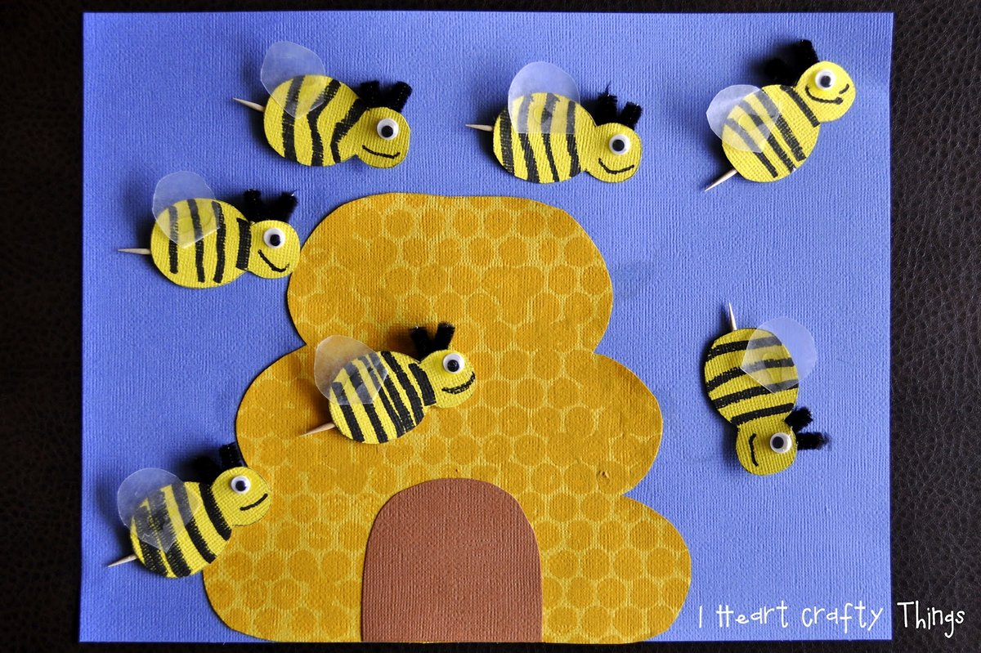
Занятие Чтение художественной литературы.
Тема: «Чтение стихотворений о насекомых».
Цель: приобщать детей к творчеству.
Задачи: формировать представления детей о насекомых, воспитывать бережное и заботливое отношение к насекомым, выделять характерные признаки насекомых. Учить детей отвечать на вопросы, способствовать воспитанию интонационной выразительности речи. Развивать у детей воображение, наблюдательность, любознательность. https://www.hobobo.ru/stihi/stihi-pro-nasekomyh/

